2026年全市农业主推技术操作规程

（水产类3项）

1.稻虾鳝综合种养技术

摘要：黄鳝养殖以池塘网箱养殖为主，近几年随着黄鳝养殖经济效益的提升，养殖单位加大养殖密度以提升单产，导致黄鳝病害频发，用药量增大，又未严格执行休药期制度，导致上市销售黄鳝质量安全水平下降。稻虾鳝综合种养模式，充分吸收稻虾和稻鳝模式各自优点，解决了各自存在的问题，黄鳝养殖密度低，生态增殖为主，以捕食稻田天然饵料资源为主，全程不用抗生素，有效提高黄鳝质量安全水平。可实现每亩田稻谷产量500千克，小龙虾100千克，黄鳝15千克，每亩可实现产值5000元。该模式较虾稻种养模式，每亩可增加效益30%以上；较稻鳝种养模式，每亩可增加效益50%以上；较传统的种植稻谷增加效益3－5倍。黄鳝养殖全程不使用恩诺沙星、氟苯尼考等抗生素，显著提高黄鳝质量安全水平，为市民提供了优质安全的水产品。
一、技术概述
（一）背景情况
黄鳝养殖主要为池塘网箱养殖、陆基设施养殖和稻渔等生态养殖模式，近几年随着黄鳝养殖经济效益的提升，养殖单位加大养殖密度和单产，导致黄鳝病害频发，用药量增大，又未严格执行休药期制度，导致上市销售黄鳝质量安全水平下降；稻虾鳝综合种养模式黄鳝养殖密度低，以生态增殖为主，黄鳝主要捕食稻田天然饵料资源，全程不用抗生素，该模式有效提高了黄鳝质量安全水平。
（二）推广应用情况
稻虾鳝综合种养技术，经过近几年的不断试验示范，基本实现稻虾鳝种养的主要技术环节和茬口衔接，通过典型引路、培训示范推广，在滁州市、六安市、合肥市、安庆市、芜湖市、蚌埠市等示范推广稻虾鳝面积5万亩。
（三）技术效果
稻虾鳝综合种养技术在目前推广应用中产生了良好的综合效益。在经济效益方面，可实现每亩田稻谷产量500千克，小龙虾100千克，黄鳝15千克，每亩可实现产值5000元。该模式较虾稻种养模式，每亩可增加效益30%以上；较稻鳝种养模式，每亩可增加效益50%以上；较传统的种植稻谷增加效益3－5倍。黄鳝养殖全程不使用恩诺沙星、氟苯尼考等抗生素，显著提高黄鳝的质量安全水平，为市民提供优质安全的水产品。
（四）入选和获奖情况
安徽省水产技术推广总站牵头《无环沟稻虾综合种养技术》2023年入选全国水产主推技术，《“水稻-牛蛙综合种养”模式》2024年入选全国水产主推技术，《无沟凼稻田小龙虾综合种养技术》和《红螯螯虾池塘绿色健康养殖技术》2025年入选安徽省农业主推技术。
二、技术要点
（一）养殖稻田的改造与准备
利用带有沟凼的稻田，建设好配套的进排水设施，沟凼面积占稻田总面积不超过10%。开展稻虾鳝模式的田埂须加高到60－80厘米，堤埂顶部宽度要达到30－50厘米，田埂须经过夯实不透水。田埂四周设置防逃网，防逃网埋入地下20－30厘米，地上40－60厘米；材料可选择厚塑料、石棉瓦或网目尺寸较小的聚乙烯网片，以防止黄鳝逃逸。同时，进排水口都要做好防逃设施，以防止黄鳝从进排水口逃逸。
（二）虾苗投放技术
对于稻虾鳝综合种养的稻田，选择投放虾苗养殖商品虾，虾苗投放时间不迟于次年3月底，规格160尾/千克，密度以5000尾/亩为宜。小龙虾苗种投放前，利用生石灰清除野杂鱼，进水采用80目网袋过滤，日常注意清除田内敌害生物、驱赶水鸟。
（三）水草种植技术
种植时间为11月－3月；种植品种主要为伊乐藻等耐低温品种；种植面积需控制在田面面积的50%左右，水草过多时及时割除，不足时及时补充。
（四）小龙虾投喂技术
饲料选择：以颗粒饲料为主，搭配麦麸、玉米、黄豆等；投喂管理：水温低于10℃，可不投喂；水温10℃－15℃以下，2－3天一次，投喂量为0.5千克/亩；水温15℃以上，1天一次，投喂量为0.5－1.5千克/亩，投喂时间为17－18时；水温22℃－30℃，1天两次，投喂时间为7－9时、17－18时，第一次投喂量为0.5－1.5千克/亩，第二次为2.5－3.5千克/亩；至5月下旬开始减量投喂，6月10日以后停止投喂，诱导小龙虾摄食稻田水草等天然饵料。6月中旬完成小龙虾养殖，进入水稻种植环节。
（五）小龙虾养殖期间水质调控技术
稻田小龙虾养殖期间水质指标：pH值7－9为宜，溶解氧以＞5毫克/升为宜，透明度以大于30厘米为宜。养殖早中期，通过施肥、加水、泼洒微生态制剂调节水质；养殖后期，通过补肥、加水调节水质。
（六）小龙虾分批捕捞技术
3月初至5月中旬，采用网孔大小2.5－3厘米地笼分批捕成虾销售；5月下旬后，采用网孔大小1.6厘米地笼集中捕捞剩余小龙虾销售。
（七）稻田黄鳝养殖
选择在6月下旬至7月上旬晴天投放黄鳝种苗，每亩稻田投放个体重50克左右的种苗5千克左右，以稻田天然饵料资源和残留稻田内的小规格小龙虾等作为黄鳝主要饲料来源，实现稻虾田黄鳝的自然增养殖。
（八）黄鳝养殖期间稻田水位管理技术
稻田6月中旬至10月稻田以水稻生长管理为主，水深以水稻生长生育为主进行控制，兼顾黄鳝生存和生长的需要。水稻收割后，保持沟凼内适当的水位，田面晒田7－10天后逐步加水，水深控制在20－30厘米；12月至3月，水深控制在30－50厘米；4月，水深控制在30－40厘米；5月上中旬，水深控制在40－50厘米。
（九）黄鳝捕捞
第二年4月份开始捕捞小龙虾时顺带捕捞黄鳝，一般前几天地笼内有较多数量的黄鳝钻入，将达到上市规格的黄鳝捕捞销售，将未达上市规格的个体仍然将其放回稻田中继续养殖，直到6月底小龙虾养殖结束时将稻田内黄鳝全部捕出。到7月份投放黄鳝苗种，转入下一个养殖周期。
（十）合格上市
黄鳝起捕销售要严格执行休药期。准备销售的黄鳝产品保证不使用禁停用药物和非法添加物，恩诺沙星等明白纸允许使用的常规药物不超标，应自觉自行开具承诺达标合格证，并对承诺的真实性负责。在上市前开展自行检测或委托检测，如果出现检测常规药物超标的，暂不上市，转入专门的设施继续养殖，直到检测合格后，考虑上市销售。
三、适宜区域
本技术适宜在单季水稻种植地区推广应用。
四、注意事项
黄鳝检测合格再上市。稻虾鳝模式黄鳝养殖过程中不使用禁停用药物和非法添加物，但防止环境中药物残留有可能在黄鳝体内的沉积。上市前开展检测，检测合格才考虑上市销售。
五、技术依托单位
（一）安徽省水产技术推广总站
联系地址：合肥市滨湖新区洞庭湖路3355号
邮政编码：230601
联 系 人：奚业文、吴义鸿、鲍鸣、韦海涛、王熙明
联系电话：18956048622
电子信箱：ahssczz@126.com
（二）天长市惠德家庭农场
联系地址：天长市大通镇
邮政编码：239300
联系人：卞惠德、占家智
联系电话：18712029272
电子邮箱：zjz719999@sina.com
（三）安徽皖涛生态农业科技有限公司
联系地址：庐江县同大镇古圩村
邮政编码：231533
联 系 人：姜涛、曹海、洪宏
联系电话：15156807668
电子邮箱：1622405902@qq.com
2.稻蟹综合种养生态技术

推荐单位：淮南市水产技术推广站
一、技术概述
（一）基本情况
安徽传统稻虾模式为第一茬养殖小龙虾，第二茬种植水稻。由于近年小龙虾行情不稳定，养殖效益忽高忽低。阴雨天气频繁，水稻产量也不稳定，导致传统的稻虾轮作模式效益低下，农户失去信心。2024年，上海海洋大学、安徽省水产技术推广总站和淮南市水产技术推广站合作，经过连续2年的研究与示范，探索出淮南地区“小龙虾+水稻+河蟹”轮作与共生模式（简称“虾稻蟹模式”）。该模式第一季进行小龙虾养殖，通常在6月初出售完毕，此后插秧；第二茬为河蟹与水稻共生，利用河蟹食性杂、活动能力强和耐低氧等特点，实现小龙虾-水稻-河蟹的轮作共生。该模式不仅可以利用充分夏季稻田的天然生产力，生产部分商品河蟹（一龄早熟蟹）和少量幼蟹，不仅提高经济效益，且可以利用河蟹爬行扰动和杂食性的特性，控制杂草生长，给水稻根部松土和通风，加速稻田物质循环，从而减少农药和化肥使用。该模式每亩可以实现小龙虾250斤（平均体重25-35g）、早熟蟹70斤（平均体重35g左右）、幼蟹30斤和稻谷1000斤，亩产值和利润分别为6750元和2000元左右，具有巨大的应用价值和市场潜力。
（二）示范推广情况
该模式先后在安徽淮南市凤台县、寿县以及毛集实验区等地进行试验和示范。经过总结提升形成“小龙虾+水稻+河蟹”轮作与共生模式，2025年在安徽淮南市、马鞍山市和宣城市进行了约2500亩的示范，取得了较好的经济效益和社会效益。
（三）提质增效情况
小龙虾早虾养殖可以提早上市，获得较高的市场售价，近两年早虾平均售价15元/斤，亩产约250斤，亩产值3750元左右;第二茬早熟蟹养殖亩产约70斤，平均售价15元/斤，亩产值1050元;正常规格幼蟹亩产越30斤，平均售价25元/斤，亩产值750元；稻谷亩产1000斤,亩产值约1200元，四者合计亩产值约为6750元，净利润约为2000元左右。该模式减少化肥用量40%以上，减少农药使用量60%左右。该模式可以稳定粮食生产，提高经济效益、降低稻渔种养风险，有利于传统稻虾模式转型升级。
二、技术要点
该模式主要技术要点为2月底至3月份投放小龙虾早苗,6月初小龙虾捕捞完毕后插秧;水稻秧苗活棵后投放河蟹豆蟹（300-500只/斤），在环沟中种植水花生;10月中旬开始捕捞和出售一龄早熟蟹，11月出售幼蟹。重点在“苗种投放、饵料投喂和适时捕捞”三个操作环节。同时需要做好常规日常管理措施，如：水质调控、水稻管理、河蟹防逃和捕捞等。
（一）田块选择与简易改造
选择水源充足、土壤肥沃和田埂坚硬田块，田块四周需要开挖宽2米，深40-50cm的环沟，或者在稻田中间挖宽2-4米宽的“十”字沟，以便种植水花生和河蟹捕捞。四周田埂高度需高出中间田面60-80cm，稻田四周铺设40cm高的防逃围板，靠近大路的田埂预留3米宽机耕通道，便于农机进出稻田作业，机耕通道处围板建议使用可拆卸式围板。
（二）种草
1-2月份，对稻田进行旋耕翻土，每亩使用适量的基肥，然后在边沟和平台上种植伊乐草（水草直径为50厘米左右），株距和行距各2m左右，用泥土压住伊乐藻；伊乐草种植后，在平台上加水深至30cm左右，确保虾苗放养时水草覆盖率占池塘面积的50%。豆蟹放养前后（6月底-7月初），在环沟中种植水花生或轮叶黑藻2等。
（三）小龙虾放苗
2月底至3月份投放虾苗（平均体重：3g左右；密度约为5000只/亩），虾苗尽量在7天之内放完。选择温度较高的晴天中午投放，将虾苗慢慢投放在浅水区域，让其自行爬入水草中。虾苗尽量就近购买，减少运输损伤。
（四）小龙虾日常管理
小龙虾的养殖周期为3-6月初，4月1日前主要投喂发酵饲料，辅以少量配合饲料和豆粕；4月1日后根据水温变化及吃食情况加大配合饲料投喂量（建议蛋白含量35%左右）。水温低于10℃时不投喂，10-15℃每3-4天投喂1次，16-20度，每2天投喂一次，水温高于20℃，建议每天投喂一次，投喂量为每亩0.5-2公斤饲料。低温阶段，水质调控主要采用腐殖酸钠遮光防止青苔生长，适量使用有机肥和复合肥，适当补碳；水温高于20度时，少施肥或不施肥，根据底质和水质情况，适当使用底改和微生物制剂调控水质和底质。
（五）小龙虾捕捞与清塘
根据小龙虾的平均体重和市场价格确定捕捞时间，通常4月中旬即可开始捕捞，采用直径为2.5-3厘米网眼地笼捕捞成虾。捕捞期间，适当减少投喂量以增加小龙虾的活动量，提高捕捞效率。5月底-6月初完成早虾捕捞，放水晒田和清塘。
（六）插秧及水稻管理
水稻品种建议为嘉优中科六号和甬优4901等中晚熟品种。6月上中旬采用机插秧（株距和行距均为25cm），每隔10米左右，少插秧一行，增加河蟹的活动空间；插秧前每亩使用复合肥10公斤作为基肥；插秧后，水位控制在淹没秧苗2公分左右，秧苗活颗以后适当降低水位，让秧苗扎根；水稻分蘖期，每亩施10公斤复合肥+3公斤尿素，分两次使用以提高肥效；水稻灌浆期，根据具体情况，确定合适的施肥量和肥料种类。6-9月份，逐步加深水位，种稻平台上水深30cm左右；10月中旬，降低稻田水位，采用地笼或陷阱捕捞早熟蟹；幼蟹可以捕捞后暂养，捕捞完毕后，晒田1周左右开始收割水稻。
（七）河蟹苗种放养与管理
6月底-7月初投放河蟹幼蟹（平均体重为0.5g-1g，密度：3000只/亩）。蟹苗投放后开始投喂，投喂量为河蟹总体重的1-5%，饲料中蛋白含量为35%左右，投喂方式为重点投喂环沟，少量全田泼洒，有条件者可使用无人机投喂，以节省人工。
（八）水质测定与管理
每周使用水质测定试剂盒测定一次水质，记录稻田环沟的水温、氨氮、亚硝酸盐和pH，要求氨氮<0.5mg/L, 亚硝酸盐<0.2mg/L, pH=7-9之间；定期消毒和改底（半个月1次），可以经常灌注新水，改善水质。每日晚上9:00和早上6:30左右巡塘，观察河蟹摄食和活动情况，并做好记录。
（九）早熟蟹捕捞与销售
10月中旬开始，采用3cm网眼的地笼进行早熟蟹捕捞，亦可利用早熟蟹在10月份上岸爬行的特性，用陷阱捕捞。
（十）水稻收割
早熟蟹和幼蟹捕捞基本完成后，通常在10月底或11月初采用收割机收割水稻；如果稻田湿润，可以晒田一周左右，进行水稻收割。水稻收割后，环沟依然会有幼蟹，可以再次捕捞幼蟹，晒田至次年1月底上水和种草。
三、适宜推广区域
本技术适宜在安徽、江苏、浙江等省市推广应用。其他无霜期在200天以上，且种植单季水稻的地区亦可参考使用。
四、注意事项
（一）小龙虾苗种密度可控
10-11月水稻收割后，对稻田进行暴晒可以杀死大部分杂鱼虾和敌害生物，伊乐草种植前采用生石灰或漂白粉清除稻田中残留河蟹和小龙虾，确保小龙虾密度可控。小龙虾捕捞结束后（6月初），再次彻底清塘消毒，杀死残留的小龙虾，以免影响河蟹养殖。
（二）水稻品种选择和茬口衔接
该模式水稻收割通常需要在早熟蟹和幼蟹捕捞完毕后进行， 以便晒田后采用机器收割，早熟蟹和幼蟹捕捞通常在10月中下旬-11月上旬，因此稻蟹共生的水稻品种及插秧时间均需要和河蟹苗种投放和捕捞相匹配。第一茬小龙虾养殖，需要在6月初捕捞完毕，6月中旬插秧，10月底成熟，全生育期130天左右；河蟹捕捞应该在11月上旬前完成，以便晒田后收割水稻。
五、技术依托单位
淮南市水产技术推广站
联系地址：安徽省淮南市华声苑东门渔政大队大楼五楼
邮政编码：232001
联 系 人：邹德良、李伟
联系电话：13615544184
电子信箱：1147071198@qq.com
上海海洋大学
联系地址：上海市沪城环路999号
邮政编码：201306
联 系 人：张冬冬、吴旭干、李嘉尧
联系电话： 18616864043
电子信箱：ddzhang@shou.edu.cn
安徽农业大学
联系地址：地址：安徽省合肥市蜀山区长江西路130号
邮政编码：230036
联 系 人：张 君
联系电话：15855139731
电子信箱：junzhang@ahau.edu.cn
安徽省水产技术推广总站
联系地址：安徽省合肥市包河区洞庭湖路3355号
邮政编码：230601
联 系 人：魏涛、吴敏、奚业文
联系电话：19955108810
电子信箱：1915972432@qq.com

3.采煤沉陷区设施化渔业养殖技术

推荐单位：淮南市水产技术推广站
一、技术概述
（一）技术基本情况。
由于近年来，许多采煤沉陷区水面铺设有大量光伏版，严重影响了大水面生态渔业中的捕捞作业，加之采煤沉陷区没有清库，遗留有大量的树木、房屋等障碍物，使得放养的鲢、鳙等经济鱼类无法有效回捕。因此，常规的大水面生态渔业技术方案，在采煤沉陷区水域无法实施，且经济效益低下。为推动采煤沉陷区高质量渔业转型，本技术团队在沉陷区水域创新探索了设施化渔业养殖技术，以带动采煤沉陷区渔业高质量可持续发展。
技术模式如下：在沉陷区构建浮式圈养装备进行高密度养殖，利用圈养集污装备，时时收集饲喂产生的残饵粪便，并抽排至浮式尾水沉淀塔初级沉淀处理，浓缩的固形废弃物抽排至岸基尾水净化处理系统进行净化处理，沉淀分离得到的固形废弃物用于水稻种植，上清液经三级垂直折流式生物滤池脱氮除磷后全部回用。在圈养区域邻近水域架设不投饵网箱养殖花鲢、种植水生蔬菜，用于转化未抽排出水体的养殖废弃物（以溶解性废弃物为主），实现养殖零污染。在保护采煤沉陷区水域环境前提下，实现绿色、高效精养，大幅提升采煤沉陷区水域渔业利用效率。即，在圈养装备中进行高密度养殖，极大丰富了大水面养殖品类（不限于花白鲢，可养殖各种各样的高经济价值鱼类），提升渔业经济效益效果显著。
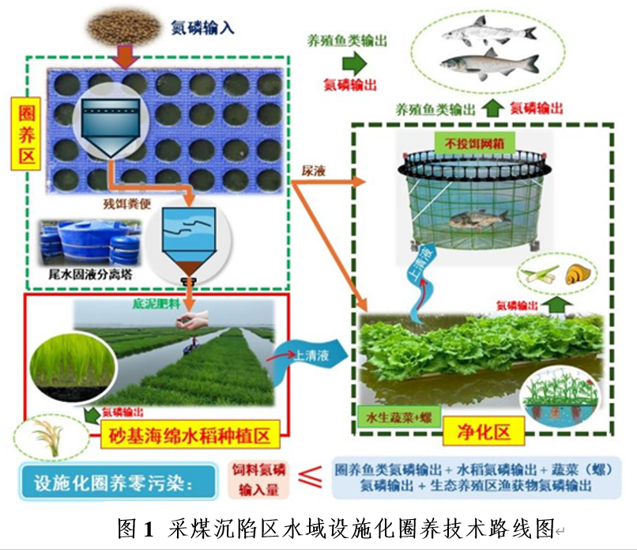
采煤沉陷区设施化渔业养殖技术原理如图1所示。
（二）技术示范推广情况
采煤沉陷区设施化渔业养殖技术依托的绿色圈养技术为华中农业大学研发，已在全国20个省市广泛推广应用，推广规模已达15.76万立方米养殖水体。近三年，已在北京、天津、四川、山东、云南、山西、湖北、江西、湖南、广东等省市自治区累计推广应用1536个圈养桶，其中，直径4m圈养桶972个、直径6m圈养桶564个。圈养应用场景详见图2。
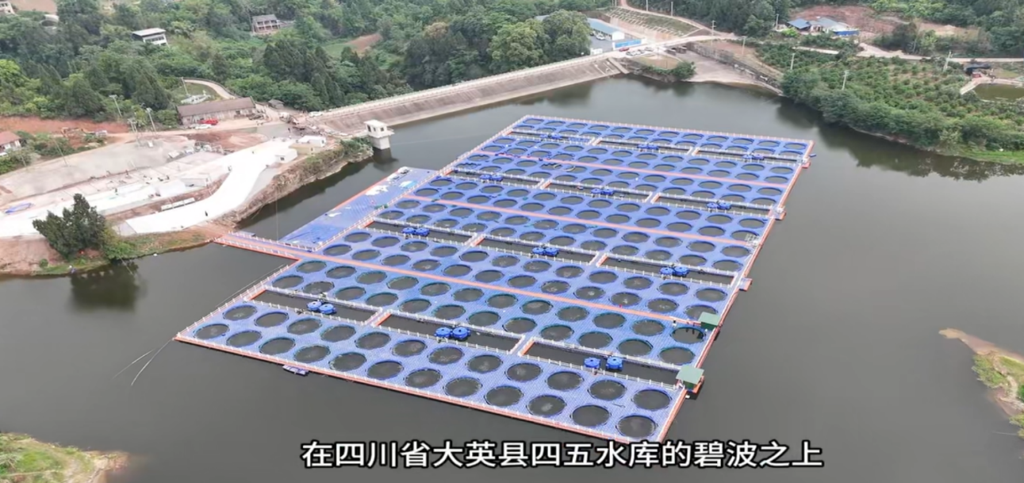
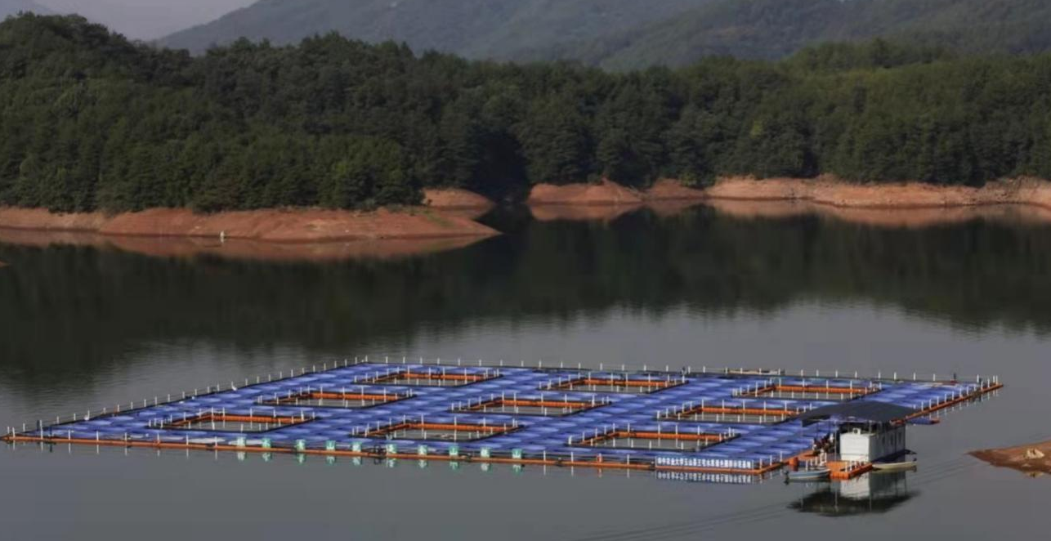
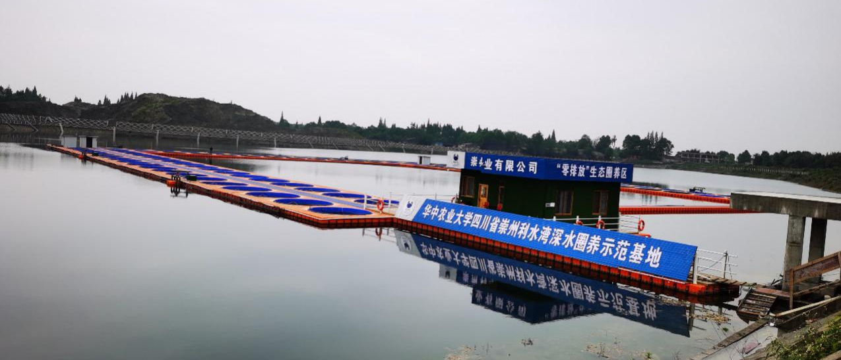
图2 圈养模式实物图
（三）提质增效情况
圈养单位水体年产量30~35kg/m³，1个直径6 m圈养桶单产约4500斤/圈养桶。若采煤沉陷区每4亩配一个直径6m圈养桶，则设施化圈养单产约1000斤/亩，产值约1.5万元/亩，纯利润约0.5万元/亩；发病率较池塘养殖降低一半以上，养殖用工节约30%以上；设施化圈养产品质量可与湖库情大水面养殖鱼类相媲美，产品品质得到显著提升。
（四）入选和获奖情况
采煤沉陷区设施化渔业养殖技术依托的绿色圈养技术，入选农业农村部2019年度和2020年度重大引领性农业技术，以及2023年、2024年、2025年农业农村部主推技术；荣获渔业新技术新产品新装备2022 年度优秀新技术科技成果奖。获2025年度湖北省科技进步二等奖。
二、技术要点（核心技术及其配套技术的主要内容）
（一）圈养强度。 采煤沉陷区每4亩水面配置1个直径6m圈养桶，每8个圈养桶配置1套尾水处理系统（1个7t浮式尾水沉淀塔+1个5t岸基尾水沉淀塔+3个1t尾水处理桶）、配套增氧和排污设施各1套；配置由码头浮块组成的圈养平台。
（二）水环境提升措施。采煤沉陷区浅水区域种植苦草或轮叶黑藻，深水区域采用箱式装备种植苦草等沉水植物，种植于圈养平台四周；沉陷区圈养之外的区域放养鲢鳙100~150尾/亩。
（三）适宜圈养对象：鲈、鳜、鲇、鮠、鳢等名优鱼类，以及草鱼、鳙、鲤、鲫和鲂等大宗鱼类。可多品种单养。
（四）放养密度：不同养殖对象适宜密度不同，一般情况下，圈养产量为25~50 kg/m³。
（五）饲喂管理：同散养池塘。
（六）排污：每天排污1~2次，每次1小时，黑水入浮式尾水沉淀塔，清水入沉陷区水体。入塔尾水静止3小时后将沉淀得到的固形废弃物排出至岸基尾水沉淀塔，上清液再入三级尾水处理桶降氮除磷后回沉陷区水域重复使用；岸基尾水沉淀塔固废每4天排出一次，资源化再利用。
（七）收获：采用专用捕捞网即可快速起捕，捕捞时其他圈养桶正常饲喂。
三、适宜区域（适宜推广应用的主要区域）
安徽省所有采煤沉陷区水域。
四、注意事项
（一）除圈养桶内投饵外，圈养水体禁止投饵施肥。
（二）若停电，应及时开启备用电源或纯氧增氧以防缺氧。
（三）科学预防疾病，忌用抗生素。
五、技术依托单位
（一）淮南市水产技术推广站
联系地址：安徽 淮南市田家庵区华声苑东门渔政大队楼五楼
邮政编码：232001
联系人：邹德良
联系电话：13615544184
电子信箱：1147071198@qq.com
（二）单位名称：华中农业大学
联系地址：湖北省武汉市洪山区狮子山街1号
邮政编码：430070
联 系 人：何绪刚
联系电话：15827118986
电子信箱：xgh@mail.hzau.edu.cn
- 单位名称：安徽省农业科学院水产研究所
联系地址：合肥市庐阳区农科南路40号，创新大楼902室
邮政编码：邮编230031
联 系 人：卢文轩
联系电话：15155130205
电子信箱：ahfish@126.com

